Мәктәпләрдә кемнәр битлек кияргә тиеш?
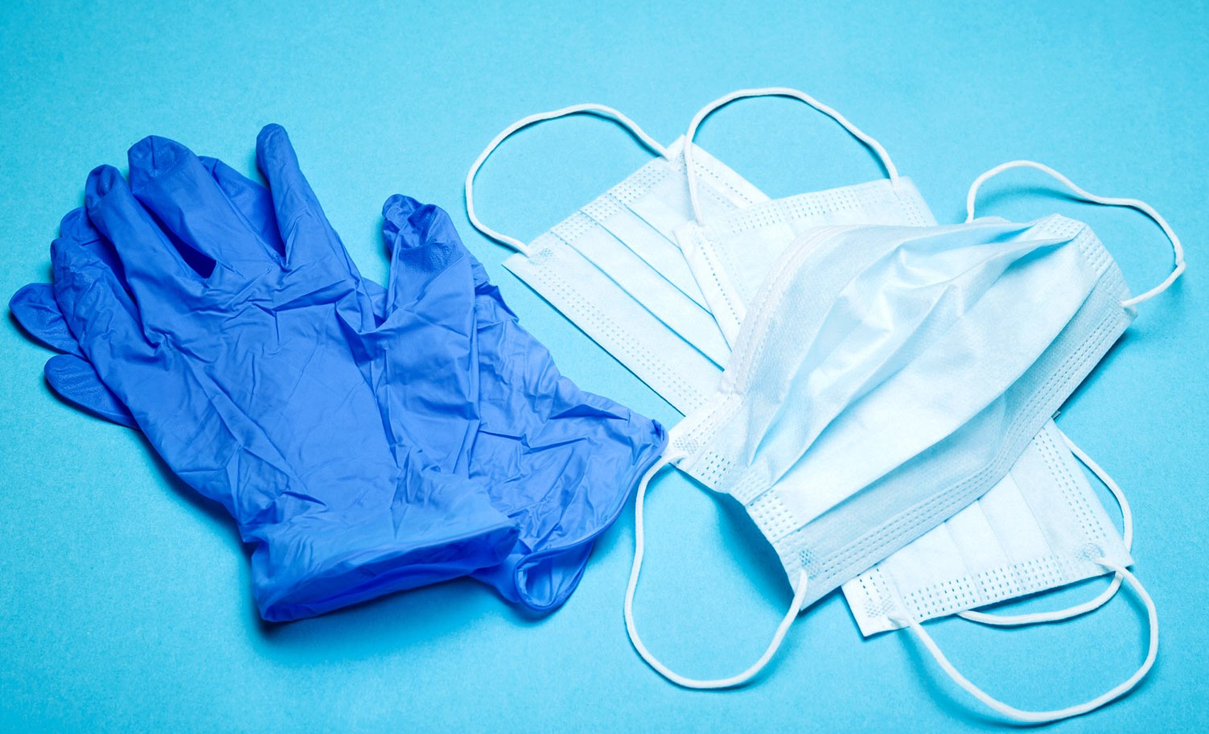

Яңа уку елында мәктәпләрдә коронавирус инфекциясеннән саклану өчен ашханә хезмәткәрләре һәм техник персонал битлек кияргә тиеш булачак. Роспотребнадзорның ТР буенча идарәсе җитәкчесе урынбасары Любовь Авдонина шул хакта хәбәр итте. Аның әйтүенчә, балаларга мәктәптә битлек кию мәҗбүри түгел. Моны ата-аналар хәл итә. Әгәр алар тиеш дип санаса, бала битлектән йөри ала. Укытучыларга сыйныфларда битлекләр кию таләп ителми. Шулай да Роспотребнадзор белгече аларга коридорларда һәм сыйныфтан сыйныфтан күчкәндә саклану чараларын кулланырга киңәш итә.

18.08.2020ел

